LA MONDIALISATION FINANCIERE

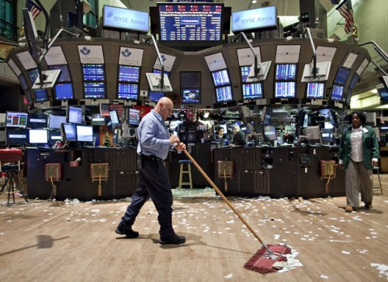
De la crise grecque aux spéculateurs, en passant par la dette américaine et une épidémie de panique : les marchés sont été mis sous pression.(04/08/2011)
La crise grecque : 110 milliards d'euros pour aider la Grèce ? La semaine aurait pu débuter dans la sérénité. Il n'en a rien été. Les investisseurs doutent de la fiabilité du plan de soutien et de la capacité de la Grèce à entrer en cure d'austérité. Résultat : dès le lundi 3 mai, l'euro recule nettement face au dollar, et le marché des taux ne s'améliore que très modérément. Mercredi, la violence du mouvement de protestation grec renforce les inquiétudes.

La rumeur espagnole : mardi, les rumeurs les plus folles sur l'Espagne – le pays aurait besoin de 280 milliards d'euros et ferait appel au FMI, sa note pourrait être dégradée par Fitch et Moody's – circulent sur les marchés, les faisant plonger considérablement. Même le démenti officiel ne parvient pas à rétablir la quiétude des investisseurs qui craignent de plus en plus la contagion de la crise grecque à d'autres pays.

La crainte de la contagion : l'Espagne est bien sûr visée, mais aussi le Portugal ou encore L'Irlande et le Royaume-Uni. Ces pays seraient très exposés au risque souverain via leur système bancaire. Jeudi dernier, c'est l'Italie qui fait l'objet de toutes les attentions des marchés : elle vient de réviser à la baisse ses perspectives de croissance et à la hausse ses perspectives d'endettement pour 2010. Parallèlement, les agences de notation font monter la pression, tantôt en baissant les notes des pays visés, tantôt en pointant du doigt le niveau de leurs taux d'intérêt.

Etats-Unis : menace sur le triple AAA : le verdict des trois grandes agences de notation sur le plan de réduction budgétaire américain est attendu avec une certaine appréhension à Washington et à Wall Street, qui craignent la perte du prestigieux « triple A ». (Perdu le 05/08/2011)
1
Les agences de notation financière
Dans une économie globale dans laquelle les capitaux circulent librement, les agences de notation financière sont un élément important de développement. Sans une notation financière en laquelle l’investisseur peut faire confiance, il est partiellement illusoire de promouvoir la libre circulation des capitaux, un investisseur ne s’impliquant que lorsqu’il comprend, ou croit comprendre, les risques auxquels il est confronté.
La notation financière ou notation de la dette ou rating (dans le monde anglo-saxon) est l'appréciation, par une agence de notation financière, du risque de solvabilité financière :
- d’une entreprise,
- d’un État (« notation souveraine ») ou d’une autre collectivité publique, nationale ou locale,
- d’une opération (emprunt, emprunt obligataire, opération de financement structurée, titrisation, etc.),
Doc 1 les échelles de notation
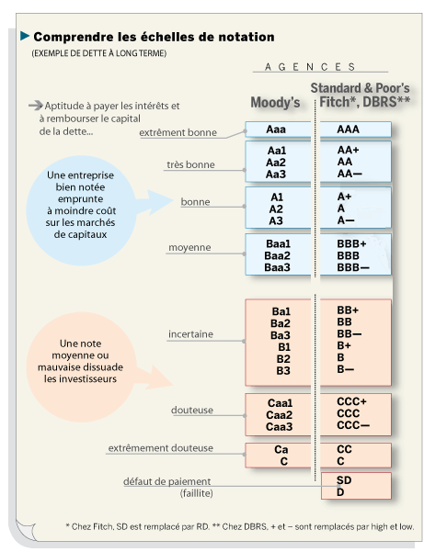
2
Doc 2 La zone euro
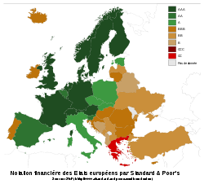
AAA AA A BBB BB B CCC CC Défaut

- Qu’est-ce qu’une agence de notation ? Qui note-t-elle ?

- Quel est le but de la notation ?

- Quelle est la meilleure note ? La plus mauvaise ?

- Parmi les pays de la zone euro, citez deux pays ayant la note AAA, deux pays notés BBB et un pays CCC. Quelle est la situation de la France ?
3

Une crise financière mondiale
Doc 3 des pays en difficulté
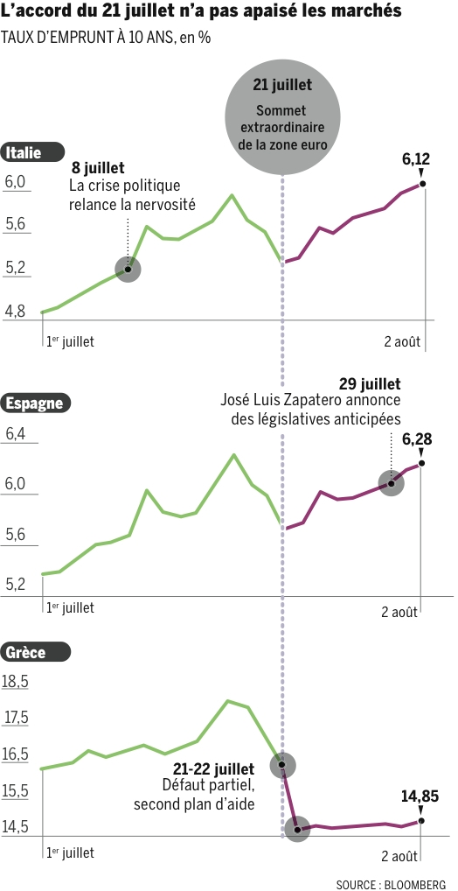
5. Quels sont les notes de ces trois pays ?

6. Que représentent ces courbes d’évolution ?

7. Que se passe-t-il le 21 juillet 2011 ? Quel est l’effet produit ?

8. Relevez les deux crises représentées sur les courbes. Sont-elles politiques ou financières ?

9. Que pensez-vous de la situation de la zone euro ?

4
Doc 4 Un marché irrationnel

Les dirigeants européens n'arrivent pas à calmer l'angoisse des marchés
LEMONDE.FR avec AFP | 10.08.11 | 13h12 • Mis à jour le 10.08.11 | 22h30
A Madrid, le chef du gouvernement espagnol José Luis Zapatero a convoqué une réunion de crise et a exigé une réponse européenne pour apaiser les marchés.
Soucieux de faire retomber la fièvre des marchés, le président de la Commission européenne José Manuel Barroso a exhorté les dirigeants européens à envoyer un signal sans ambiguïté aux marchés.
A Berlin, un porte-parole du gouvernement a assuré qu’il n’y avait aucune raison de s’énerver, avant d’avancer une explication à la fébrilité des marchés : « à cause de l’été nous avons un marché très petit où les mouvements sont amplifiés. »
Pour ne rien arranger les déclarations du président de la BCE sur un relèvement des taux directeurs ont entraîné un vent de panique qui a balayé vendredi les marchés financiers, en forte chute, même si Wall Street a mieux résisté à l'effondrement.
La perte du triple A par la première économie mondiale fait craindre le pire : une récession mondiale. Les marchés, dont Wall Street, ont affiché une grande crainte en dévissant pour le onzième jour consécutif.

10. Relevez le champ lexical lié au marché. Que peut-on conclure ?

11. Rédigez un court texte où vous exposerez la situation financière mondiale

5

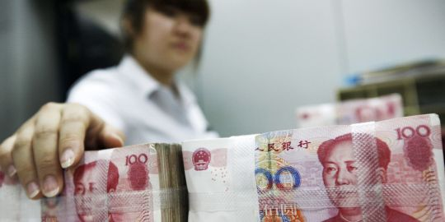
Un employé de banque trie des billets de 100 Yuan à Huaibei, en Chine.AFP/STR

